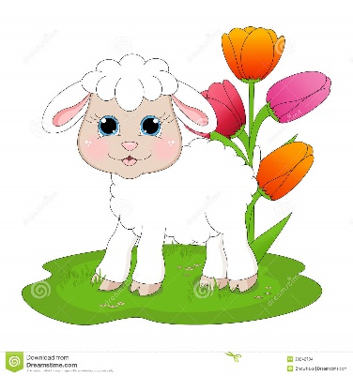

Dzień dobry!

- Czy wiesz?

- Posłuchaj piosenki pt. „Wielkanocny poranek”
1. W wielkanocny poranek
dzwoni dzwonkiem baranek.
Dzyń, dzyń, dzyń
dzwoni dzwonkiem baranek.
Ref.
Wielkanocne kotki,
robią miny słodkie,
już wyjrzały z pączka,
siedzą na gałązkach.
Kiedy będzie Wielkanoc,
wierzby pytają (2x)
2. A kurczątka z zającem
podskakują na łące.
Hop, hop, hop,
podskakują na łące
Ref. Wielkanocne kotki,
robią miny słodkie,
już wyjrzały z pączka,
siedzą na gałązkach.
Kiedy będzie Wielkanoc,
wierzby pytają (2x)

- Odpowiedz na pytania:
- Kiedy baranek dzwoni dzwonkiem?
- Co zrobiły wielkanocne bazie – kotki?
- Gdzie podskakuje kurczątko z zającem?

- Zabawa przy piosence:

I zwrotka
Dziecko – baranek – chodzi na czworakach, naśladując zgodnie z tekstem głos dzwoniącego dzwoneczka: dzyń, dzyń, dzyń…

Refren:
Dziecko stoi i rytmicznie klaszcze.

II zwrotka
Dziecko podskakuje obunóż, w miejscu.

- Wykonaj zadania:
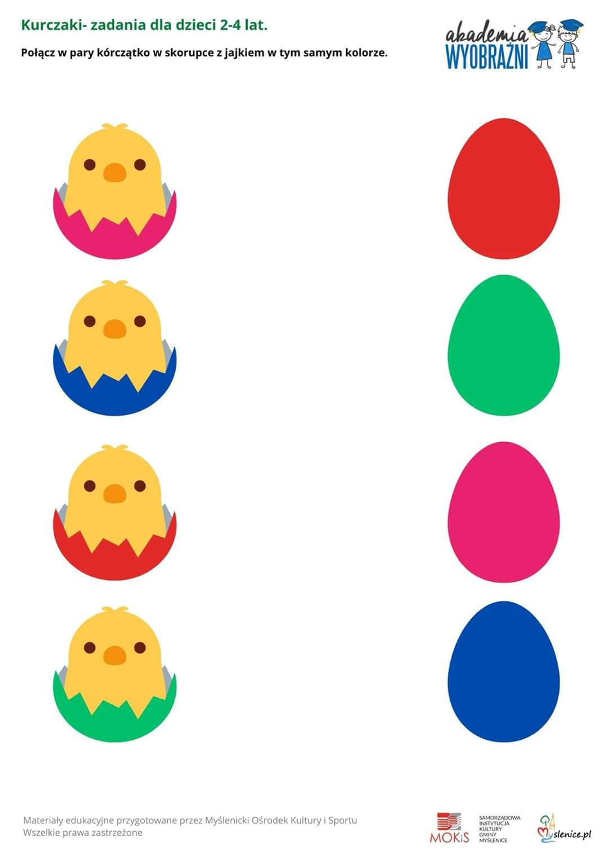

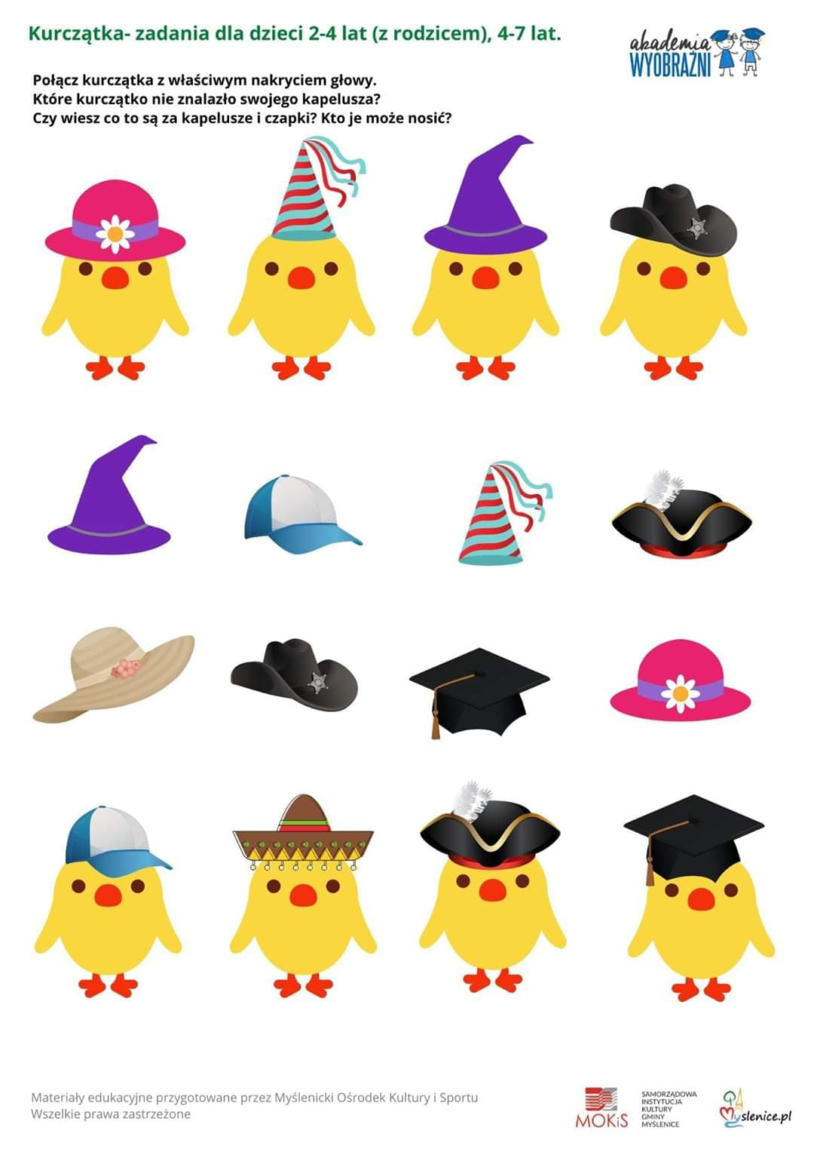

Myślę, że nie miałeś kłopotów z wykonaniem zadań. Do zobaczenia!

